电子技术实验2 实验报告

学号：2206113602

班级：信息005

姓名：王靳朝

**8数字系统设计**

## 一 题目描述

实验要求利用芯片和七段数码管制作一个简易的数字钟，六个七段数码管分别显示时、分、秒。

## 二 实验原理

本次实验采用自顶向下的设计方法，主要思路如下：

自顶向下的设计方法中，主要有一下几个模块：产生1Hz时钟信号的分频器，根据时钟信号分别产生时、分、秒的数字钟，由时钟信号执行选数码管功能的译码器，以及根据一码结果进行的扫描电路和七段数码管驱动电路。

1. 首先利用分频器，将7Pin产生的24MHz晶振转换为1Hz的时钟信号。
2. 根据时钟信号，时、分、秒设计各自的两个四位二进制数的进制转化。当秒低位为9时，须向上进位；特别的如果当秒达到59时，下一次时钟信号来高低位均需制为0。以此类推，考虑分、时的进位条件，利用if语句完成Verilog语句。输出即为时、分、秒的高低位。
3. 根据时钟信号，在译码器部分分别设计控制具体哪一盏灯亮，在共阴极接法下，0有效，1无效。译码器输出结果选择当前时刻亮的灯。
4. 在扫描部分，控制扫描频率，在分频器部分设计出1kHz的扫描信号接入。根据译码器的结果驱动当前的灯亮灭。
5. 子模块完成后，将各个模块连接。首先是产生1Hz的时钟信号和1kHz的扫描信号。其次时钟信号送入进制转换电路和译码电路。进制转换电路产生的6个4为2进制输出结果送给扫描部分，同时扫描部分接入时钟信号和扫描信号。得到的结果时七段数码管的驱动，译码器的输出作为选管依据。

## 三 实验过程

产生时钟信号和扫描信号代码如下：

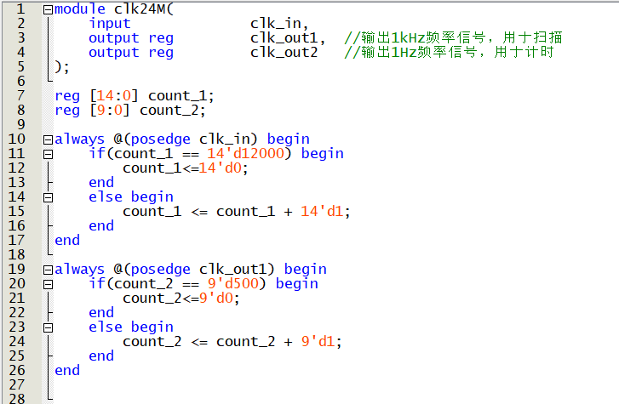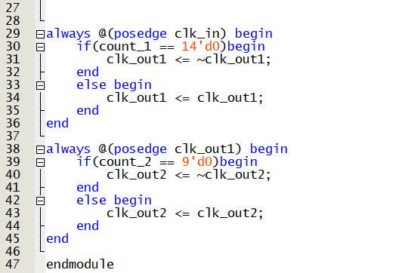

进位转换部分代码如下：

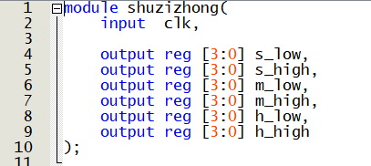

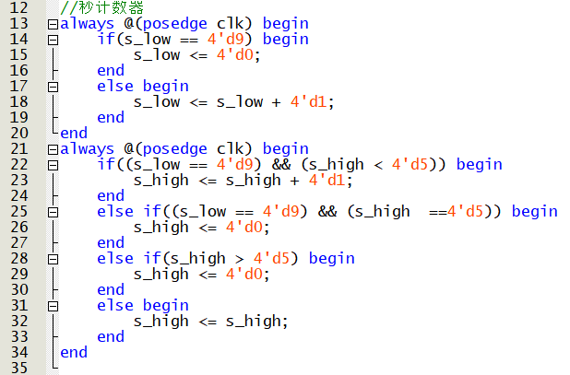

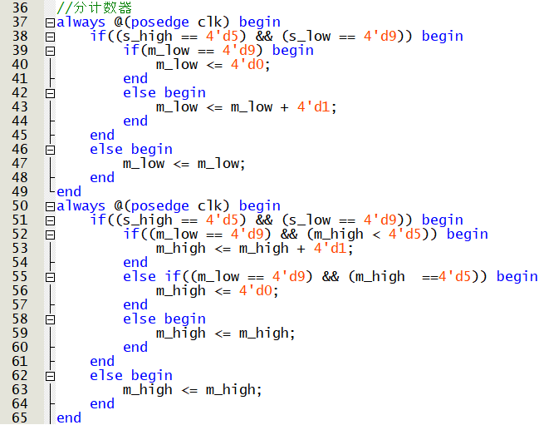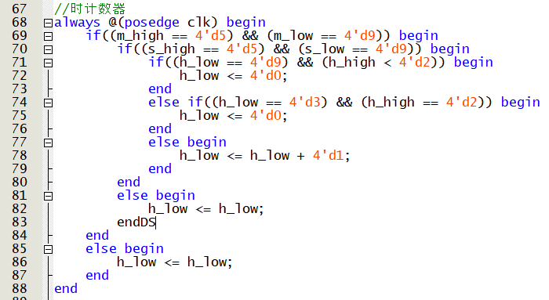

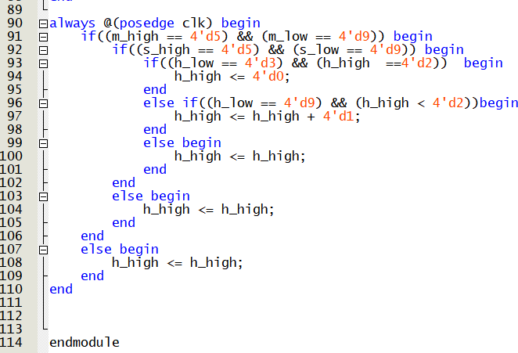

译码器部分代码如下：

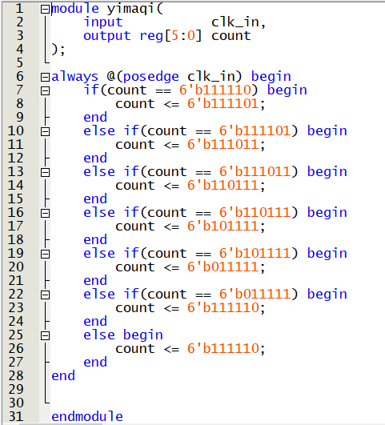

扫描电路代码如下：

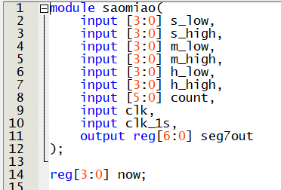

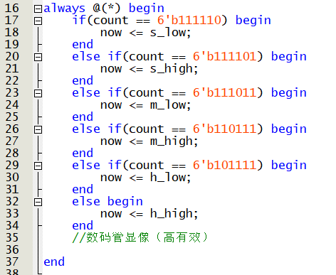

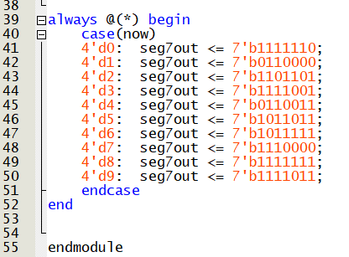

将子模块生成符号文件，连接得到bdf文件如下：

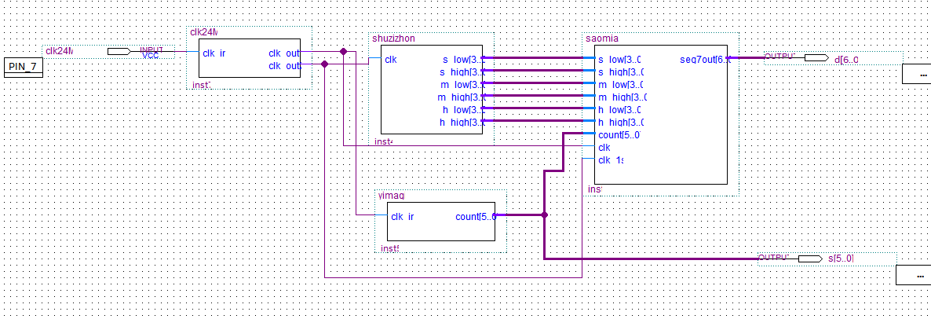

全部编译通过后分配管脚，7Pin分配时钟信号即可，另外连接前确定高低位。管脚分配结果如下，分配管脚之后再进行编译，并下载至芯片中。

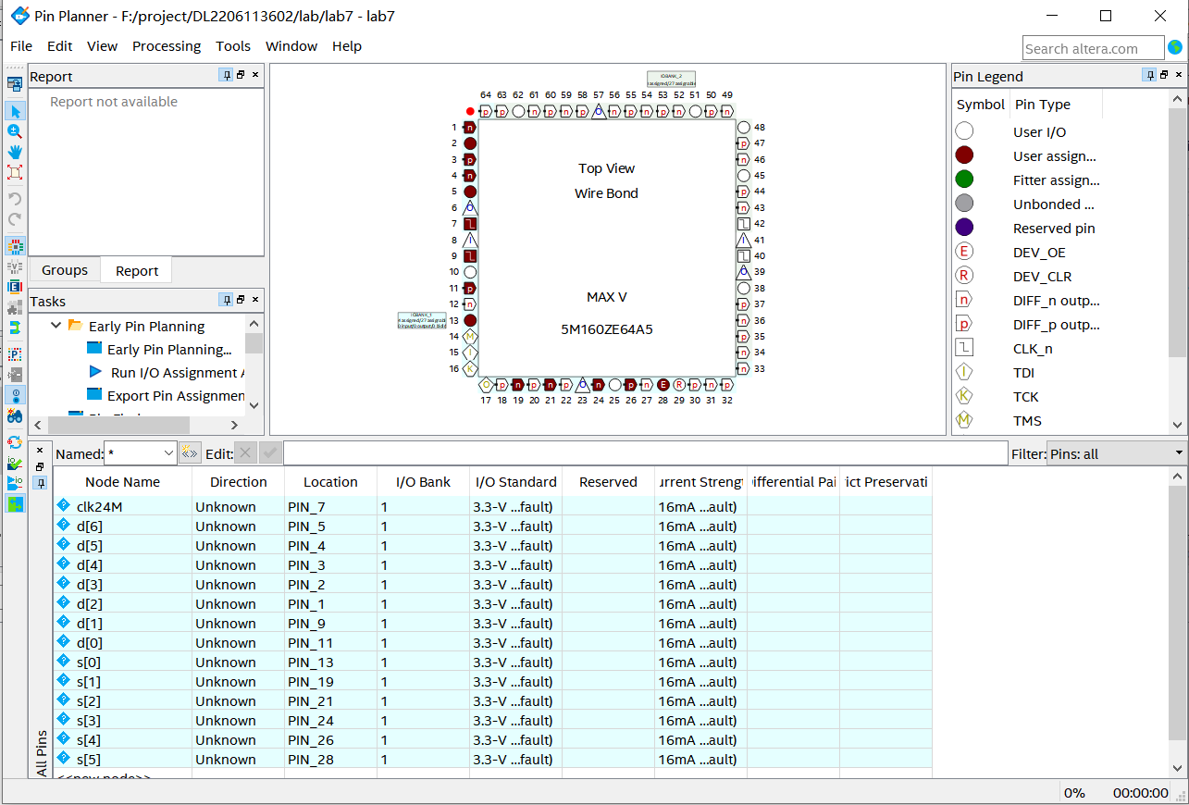

## 四 实验结果

由于24MHz时钟信号过快无法进行仿真，故直接进行下载连接验证：

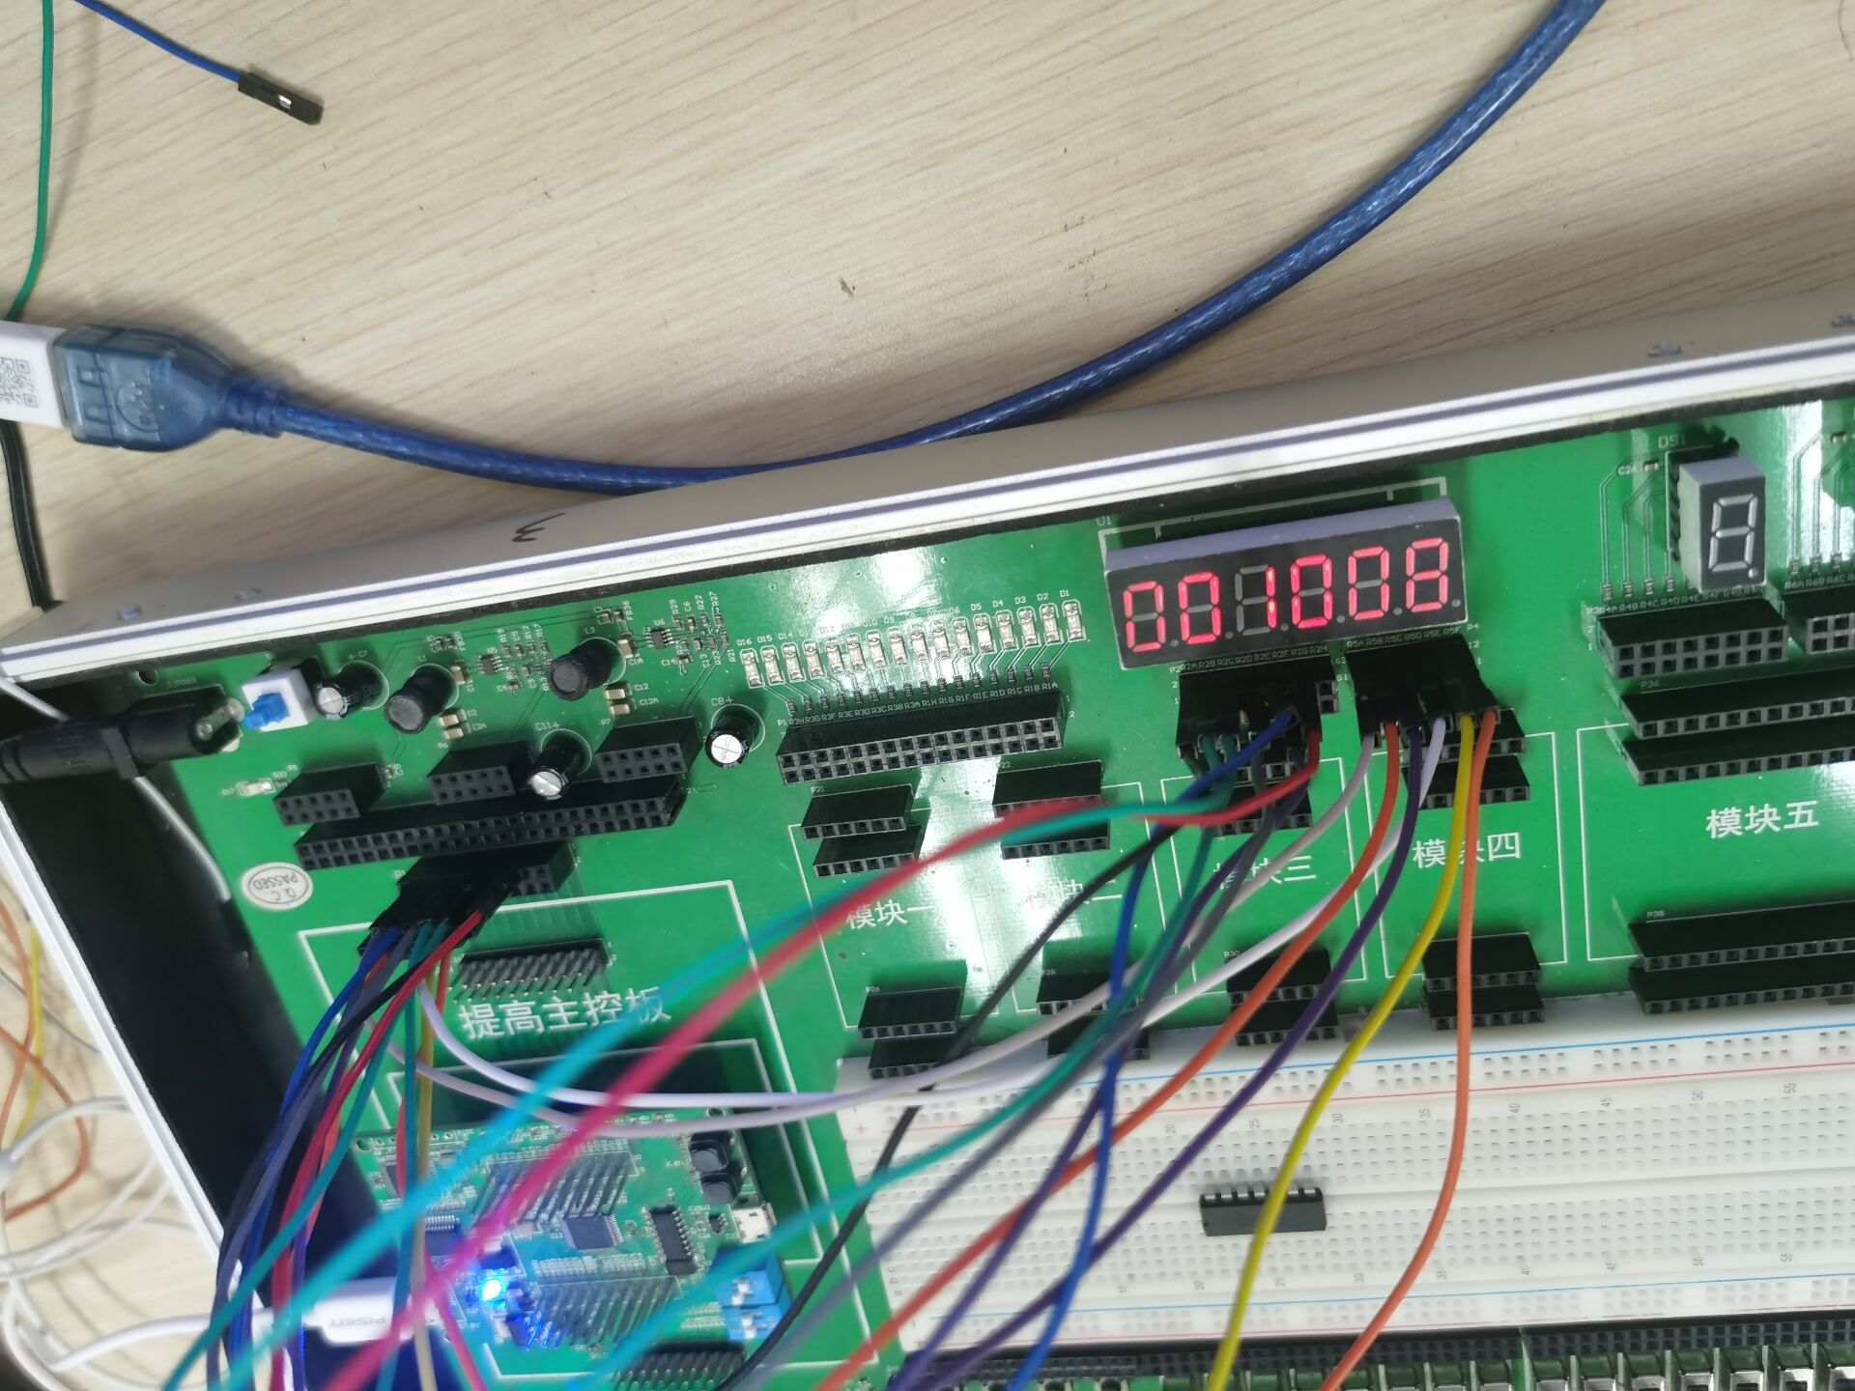

## 五 总结

1. 描述数字系统的设计方法

数字系统的设计方法主要有两种，分别是自底向上的设计方法和自顶向下的设计方法。

自底向上的电路设计是将各个子模块的功能制作和验证完成后，将不同模块进行组装达到最终目的。自顶向下的电路设计与前者相反，先分析顶层模块，在分析构成顶层模块必要的底层，最后制作、验证。

1. 本次实验中遇到的问题及解决方法

实验中主要遇到以下问题：在设计扫描电路的过程中对高低有效不清楚，连线时高低位不明确。主要发现方法是当电路连接无误后数码管亮灭不正确，检查之后发现高低位设置错误。

1. 这门实验课程的学习体验和建议

本实验课程主要培养我运用知识解决问题的能力。课程主要学习的是利用所学的数字逻辑电路中的器件，通过电路图或者Verilog语句实现电路设计、搭建和验证的过程。在学习过程中，能够体会到理论知识在事件中的运用，能够对数字逻辑器件例如译码器、分频器等有更加清楚的认识。另外课程锻炼了我发现问题和解决问题的能力，在面对Verilog中未出现过的错误是能够自己查找资料解决，面对下载时出现的问题也能够采用合适的方法解决。

在实验过程中我的感受是时间有点紧张，尽管已经做了课前预习，也已经完成了一部分的代码，但是由于数字系统的设计需要进行验证，验证时出现的问题可能需要花费大量的时间去排查，因此2两小时的实验时间感觉不太够。